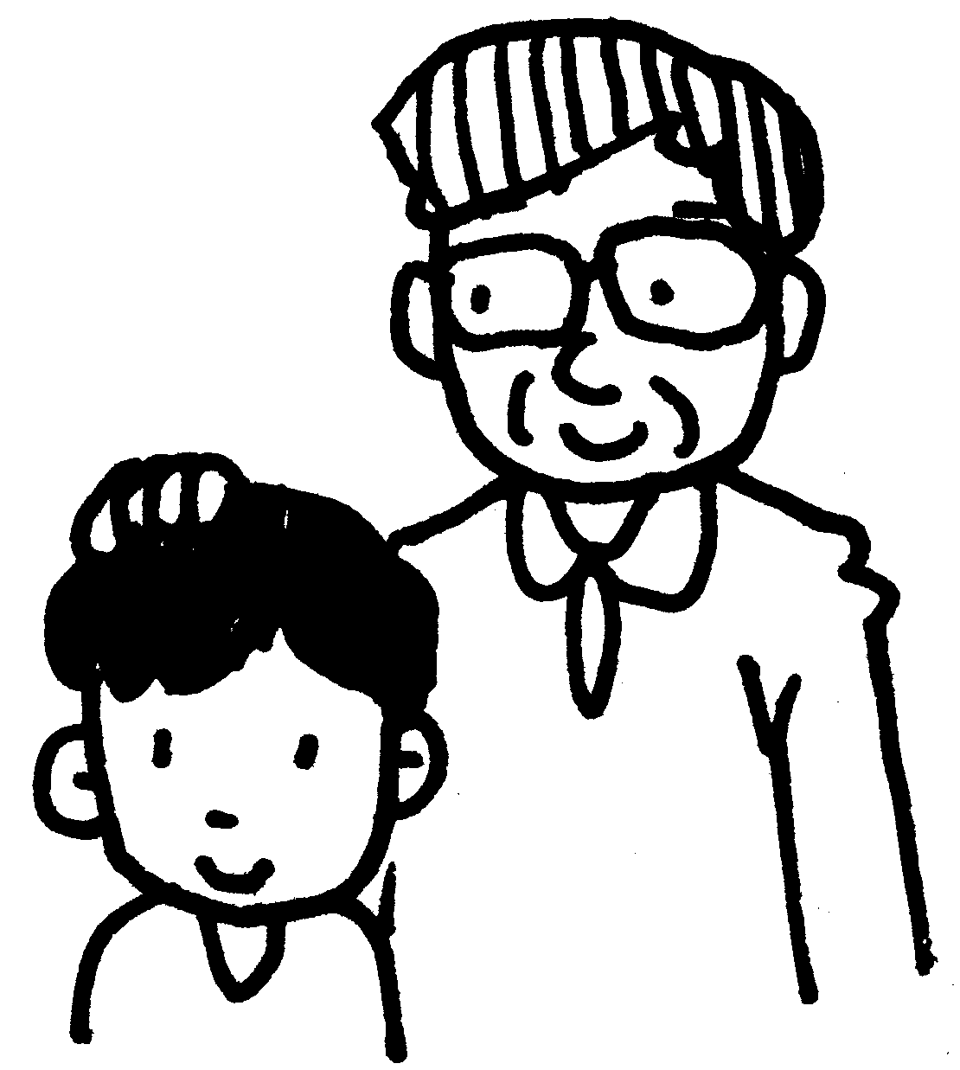
班級新新聞
親愛的家長，您好：
天氣漸漸轉涼了，請整理孩子的冬季制服，隨時準備換季。下週起，每週
五，低年級要參加升旗，學校會檢查孩子的制服是否符合規定。
本週起，會陸續發下新的國語課本、習作、乙本、號作業本，請家長提
醒孩子包上書套保護（可以將首冊、甲本用過的書套拆下來重複使用）。首冊
課本、習作請留在家中複習，等注音符號測驗完畢，請孩子將首冊習作帶來學
校進行作業抽查。
請您撥空翻閱孩子的國語課本（新的），課本後面有筆畫名稱表及習寫字、
認讀字的介紹。每一課的語文花園有筆畫順序，希望您能每天花一些時間陪孩
子，看看他的寫字情形，以便及早發現錯誤，及早糾正。
班級大代誌
＊本週會發下注音符號測驗題型說明，請家長詳閱。
＊請幫孩子準備一條跳繩放在學校，升旗後及下課運動用。
＊升旗時會發下帽子給孩子戴，用完後收回放教室，期末帶回家清洗。
＊感謝郁庭、映如、竑睿、泳育家長提供土司機。
＊感謝婕妤、牧雲家長提供圖書給班上孩子閱讀。
＊感謝婕妤家長提供班級獎勵品。

導師 黃碧桂 敬上 96.11.6.

